Принято участие в проведении городского семинара учителей начальных классов "Требования к современному уроку" 20.12.2012 учителем нач. классов Авдеевой Н.М. урок по познанию мира "Степи. Растения и животные степей"

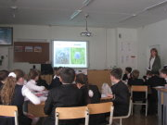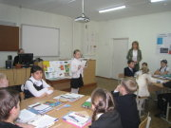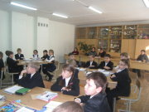
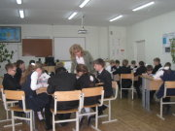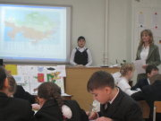
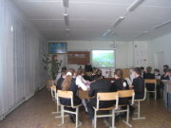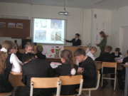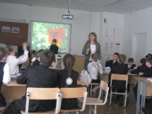
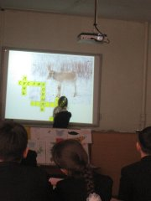
Неожиданностью для родителей 4 "А" класса, кл.рук. Авдеева Н.М. явилось проведение родительского собрания-праздника "Как хорошо, что есть семья...", где были подведены итоги успеваемости 3 четверти. Учащиеся презентовали и рассказали о своих увлечениях во внешкольной жизни. Собрание - праздник оформлено музыкальным сопровождением: песнями, танцами. Своими увлечениями детства и молодости в области спорта поделился Шакабаев Мейрам Русланович, отец ученицы Шакабаевой Даны.

